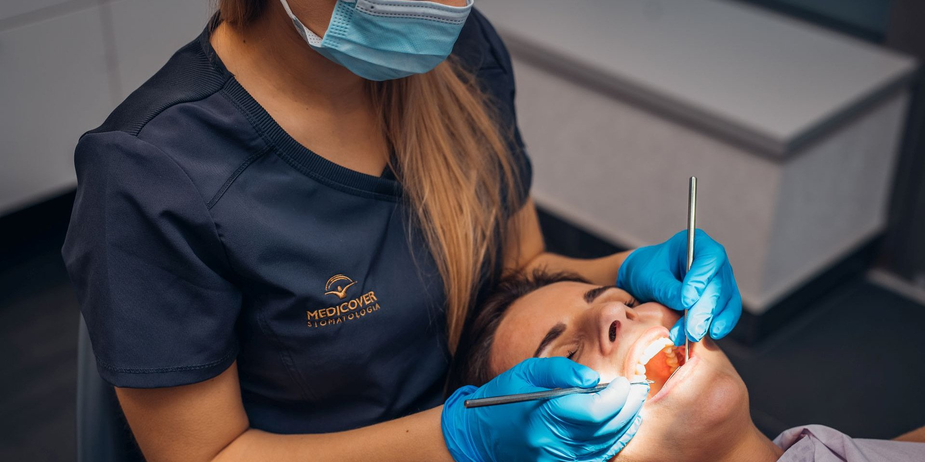

Materiał opracowany przez Guarana PR
Nie chodzą do dentysty, biorą tabletki na potęgę. Skutki pandemii widoczne w jamie ustnej

Przeciągająca się już trzeci rok pandemia sprawia, że Polacy wciąż odkładają wizyty u dentysty. Leczą się na własną rękę antybiotykami, lekami bez recepty, a także przy pomocy porad znalezionych w internecie. Sytuacja jest alarmująca, bo piąta fala koronawirusa pogłębiła problem.

Pandemiczna jama ustna

Kolejne fale pandemii opóźniają diagnostykę i leczenie schorzeń jamy ustnej, w tym próchnicy, chorób przyzębia, a nawet nowotworów. Niestety w dobie COVID-19 nawet co trzeci Polak rezygnuje lub powstrzymuje się od wizyt u dentysty – wynika z badań pracowni Zymetria dla Medicover Stomatologia.

Do gabinetów wciąż trafiają pacjenci, którzy przez ostatnie 2 lata zwlekali z leczeniem, próbując w tym czasie samodzielnie poradzić sobie m.in. z utrzymującym się bólem zęba, obrzmieniem twarzy i dziąseł czy zmianami na błonie śluzowej jamy ustnej
– mówi lek. dent. Marta Siewert-Gutowska z Medicover Stomatologia Plac Konstytucji w Warszawie.

W konsekwencji tych zaniedbań, pacjenci wymagają dziś znacznie dłuższego i bardziej skomplikowanego leczenia, w wielu przypadkach chirurgicznego, endodontycznego czy periodontologicznego. To z czym mamy dziś do czynienia, to prawdziwy wysyp zaawansowanych stanów chorobowych m.in. przyzębia czy próchnicy
– zauważa.

Przybywa też osób, które pojawiają się w gabinecie z rozlanymi, nieleczonymi od miesięcy infekcjami bakteryjnymi tkanek miękkich czy ropniami. Częściej także niż w przeszłości zmuszeni jesteśmy usuwać zęby, które są dosłownie „zjedzone” przez bakterie. Rośnie także liczba przypadków, w których np. z powodu nadużywania leków bez recepty musimy kierować pacjentów na konsultacje m.in. do gastrologa
– mówi.

Antybiotyki z apteczki… na ból zęba

Jednym z groźniejszych skutków pandemii, na który zwracają uwagę dentyści jest również rosnąca liczba Polaków, którzy chcąc uporać się z infekcją bakteryjną jamy ustnej na własną rękę sięgają po antybiotyki.

To groźne dla zdrowia zjawisko w ostatnich latach przybrało na sile. U dentysty zjawiają się dziś zdecydowanie za często osoby, które przyznają, że chcąc złagodzić ból zęba czy obrzęk, sięgały po antybiotyki z domowej apteczki, zapisane w przeszłości np. na zapalenie zatok, migdałków, a nawet pęcherza moczowego
– mówi dr Marta Siewert-Gutowska.

Wiele osób sugeruje się przy tym poradami z internetu albo sugestiami bliskich, bo skoro na ból gardła dostało się kiedyś antybiotyk, to może on też pomóc na ból zęba. Niestety, takie podejście nie tylko może doprowadzić do dalszego rozwoju schorzenia i powikłań, także poza jamą ustną, ale również skutkować rozwinięciem groźnej dla zdrowia antybiotykoodporności
– mówi.

Antybiotykoodporność już dziś uważana jest za cichą pandemię XXI wieku. Jak oceniają naukowcy z Insitute for Health Metrics and Evaluation Uniwersytetu Waszyngtońskiego do 2050 roku może ona odpowiadać nawet za 10 milionów zgonów. Dane NIK z kolei pokazują, że, co roku w Polsce ma miejsce od 300 do 500 tys. zakażeń opornych na leczenie antybiotykami.

W stomatologii antybiotyki przepisuje się tylko wtedy, gdy jest to absolutnie konieczne. Podstawą zawsze jest usunięcie przyczyny infekcji. O tym, czy antybiotyk jest włączany decyduje lekarz, oceniając przebieg i stopień nasilenia zakażenia, a także ogólny stan zdrowia pacjenta i choroby stwierdzone w wywiadzie.

Za dużo NLZP

Nie brakuje pacjentów, którzy zanim pojawili się u dentysty przez wiele miesięcy codziennie zażywali po kilka tabletek leków przeciwbólowych lub przeciwzapalnych, które można kupić bez recepty w każdej aptece. Ocenia się, że zjawisko to może dotyczyć nawet 90% pacjentów, którzy zwlekali z leczeniem
– mówi ekspertka Medicover Stomatologia.

Niestety, w parze z ilością zażywanych leków, idzie także groźne dla zdrowia ich łączenie. Znaczna część pacjentów, która chce wziąć ból na przeczekanie, nie ogranicza się tylko do jednego specyfiku, ale samodzielnie, w różnych kombinacjach miesza leki bez świadomości jakie interakcje i skutki to powoduje
– dodaje.

Lista tych ostatnich jest długa. Zbyt długie stosowanie leków przeciwbólowych i przeciwzapalnych bez kontroli lekarza może prowadzić m.in. do krwawienia z przewodu pokarmowego, problemów gastrycznych w tym wrzodów, zapalenia śluzówki żołądka i dwunastnicy, rozwoju refluksu, a także uszkodzenia nerek i wątroby.

Jak podkreśla stomatolożka, leki tego typu powinniśmy stosować tylko przez krótki czas.

Takie leki mogą nam pomóc doczekać do wizyty, zwłaszcza jeśli dobraliśmy je np. z farmaceutą. Jednak zasada jest prosta: pacjent przyjmuje tabletkę i jak najszybciej stawia się na wizycie, a przy nagłym bólu – np. w nocy – na pogotowiu stomatologicznym. Przyjmowanie specyfików łagodzących ból tylko maskuje często bardzo poważne schorzenia jamy ustnej
– radzi.

Internet (nie)prawdę powie

Stomatolodzy wskazują na jeszcze jedno pokłosie pandemii. Zamiast szukać pomocy u dentysty, za często szukamy porad jak pozbyć się bólu, stanu zapalnego czy krwawienia dziąseł w internecie. Najnowsze badania Centrum Badawczo-Rozwojowego Biostat pokazują, że już 62% kobiet i ponad 50% mężczyzn w Polsce szuka w sieci sposobów na leczenie różnych przypadłości.

Polacy „wierzą” internetowi i często zanim udadzą się do dentysty wypróbowują różne sposoby na ból – domowe, ludowe, a ostatnio też z Tik-Toka, niestety nieraz pogarszając swój stan i narażając się na powikłania. Niektóre domowe sposoby i internetowe „hacki” są dobre, aby złagodzić pewne objawy, jednak w żadnym stopniu nie zastępują leczenia. Niestety wielu pacjentom w ostatnich miesiącach zastępowały, czego skutki w postaci wyraźnego pogorszenia się stanu zdrowia zębów Polaków będziemy obserwować przez kolejne miesiące, a nawet lata
– mówi dr Marta Siewert-Gutowska.

źródło: Medicover Stomatologia

Biuro Prasowe Medicover Stomatologia / Guarana PRIzabela Jędruch, tel. 517 854 244, mail. izabela.jedruch@guaranapr.pl

